高雄市土木技師公會98年度第2次國內旅遊活動
戰地風光~金門3日遊
《質樸的閩南風情!豐富的文化古蹟!自然的民俗風情！醉人的醇郁酒香!》
出發日期:98年10月10日(六)~98年10月12日(一)
參考航班: (以下1. 2. 兩班次人數 每班以 41位為限)
- 去程班次-復興207 AM09:20/AM10:20 (集合：AM08:30高雄小港機場國內線櫃檯)
回程班次-復興208 PM15:20/PM16:15
- 去程班次-復興2071 AM11:00/PM12:00(集合：AM10:00高雄小港機場國內線櫃檯)
回程班次-復興2082 PM16:30/PM17:30
★禮物贈送:金門貢糖乙包 金門風獅爺 金門麵線乙包 礦泉水
第一天 高雄小港機場 金門
★集合機場，搭乘豪華客機飛往【金門-尚義機場】，專車前往~
★【擎天廳+明德公園】※此景點須申請受理，以申請結果為準。
是位於太武山內，為一座長約50公尺、寬約18公尺、高約11公尺的大型禮堂，由駐軍以炸藥、簡易機械工具及雙手在花崗岩開鑿完成寬廣大廳無一根樑柱支撐，落成後由當時總統蔣中正命名為「擎天廳」。
★【明德公園】也是位處太武山核心區，舊稱為翠谷，1958年八二三砲戰爆發當天，金防部副司令官三位同時罹難於谷內的水上餐廳，由於翠谷與「粉身碎骨」諧音，被視為不祥，戰後改名為明德公園.
★【金門植物園】內有大大小小的碉堡、彈藥庫，內包括：原生植物區、溪流生態區、碉堡展示區、溼地生態水生植物展示區、眺望觀景區、天然生態區、竹廊道、景觀木橋、棕櫚植物區、育苗溫室~觀賞各種植物與花卉。
★【八二三戰史館】國共砲戰史實★【俞大維紀念館】、【太湖】、【榕園】優美景色及欣賞盤据垂地的百年榕樹.
★【馬山觀測所】~透過望遠鏡可眺望大陸山河 .★【邱良功母貞節牌坊】~國家一級古蹟，體會純樸與幽靜
★【聖祖貢糖】~品嘗美味的金門特產. ★【酒鄉金門城】~品嚐道地的金門高梁酒.
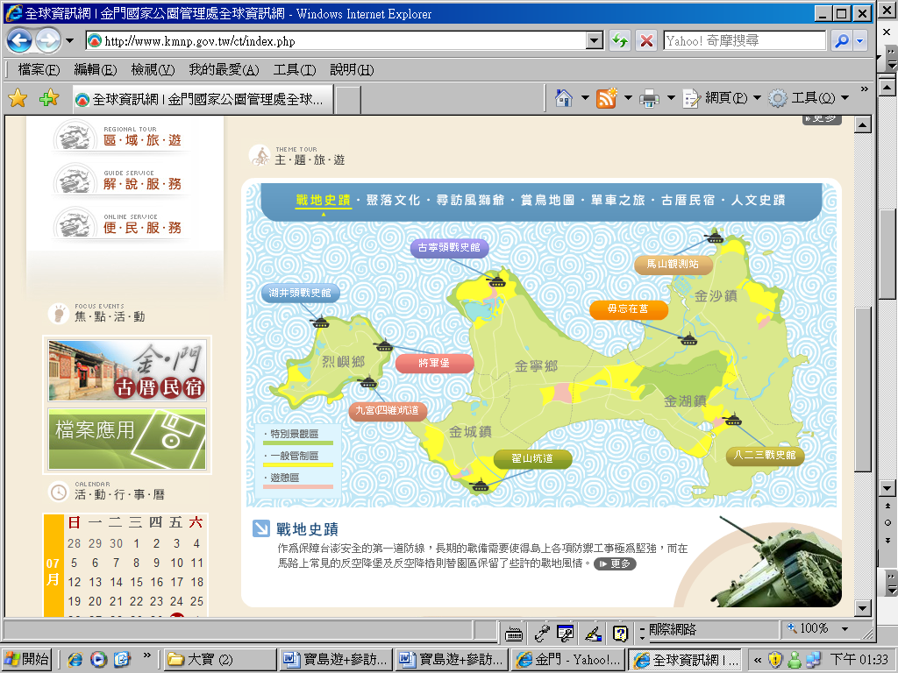

戰地史蹟

早餐：Ｘ | 午餐：尚醇海鮮館(8菜1湯1水果) | 晩餐：龍都餐廳(龍蝦餐+飲料+高梁)
住宿飯店：金沙假日飯店

第二天 大金門小金門大金門
★【太武山】~金門唯一山峰，登上最高點『毋忘在莒勒石』望金門島及大陸一覽無餘，續步行到八百年歷史的古剎『海印寺』。
★【慈湖~雙鯉湖溼地生態館】~參觀『雙鯉湖溼地生態館』了解金門鳥類生態習性及古寧頭村落之演變進化史。
★【古寧頭戰史館】、【北山共軍指揮所】馳名中外。
★【水頭古厝群】-『著名~得月樓』、『傳統燕尾式閩南式的建築風格』
★【水頭碼頭-搭遊艇至小金門】-【四維坑道、抗日勇士-八達樓子像】
【仙姑廟烈女廟】★返回大金門『九宮碼頭，搭乘遊艇回大金門』.
★【浯記一條根】品嚐特有的高梁醉蛋 ★【大金門-麵線工廠】嚐純手工製作的麵線。
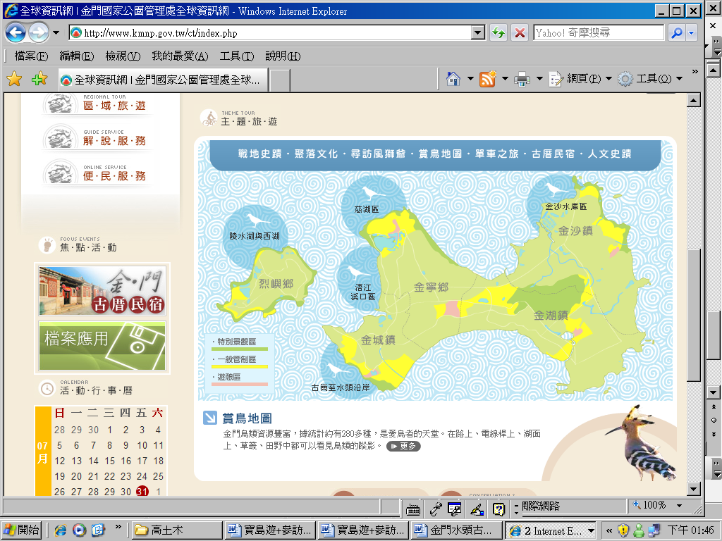

賞鳥生態

早餐：飯店內 | 午餐：海園餐廳(烈嶼鄉土餐-8菜1湯1水果) | 晩餐：金麒麟餐廳(8菜1湯1水果)
住宿飯店：金沙假日飯店

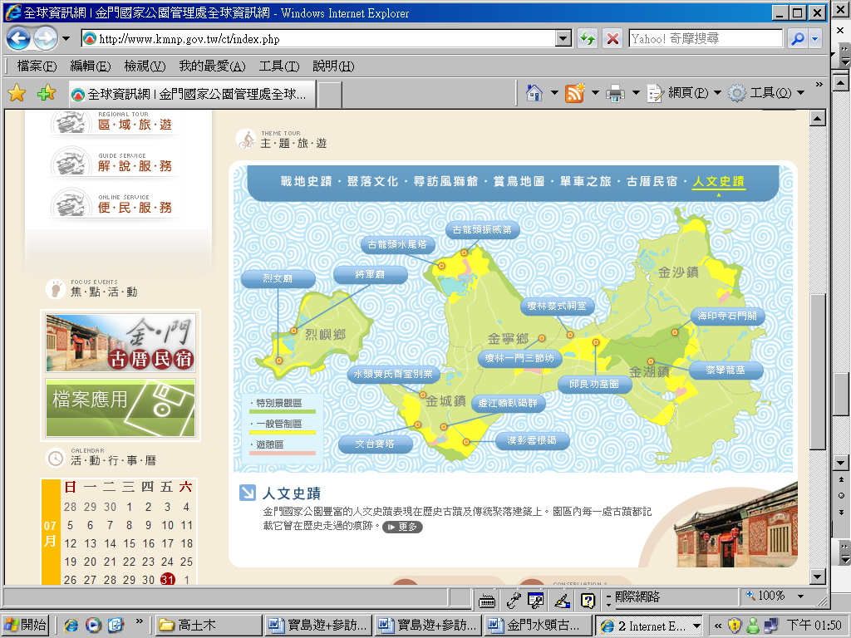
第三天 金門 臺灣
★【莒光樓】~聽取多媒體簡介，認識全新的金門。
★【文台寶塔】~具有六百年歷史的二級古蹟。
★【翟山坑道】~水陸兩用坑道，是昔日兩棲部隊的小艇基地.
★【浯洲陶藝】~風獅爺故鄉之稱，欣賞其陶藝的美學。
★【金門國家公園~中山紀念林】-森林浴、乳山故壘、各類武器大展.
★【金永利製刀廠】~著名的菜刀老店，參觀現場打造的砲彈純鋼刀.
★【參觀~高梁屋】 ★行程結束後，往機場返家。
早餐：飯店內 | 午餐：龍都餐廳(8菜1湯1水果) | 晩餐：(溫暖家)
住宿飯店：溫暖家

人文史蹟

◎以上行程、餐廳供參考，景點先後順序以當地導遊安排為準，保證內容完整。
承辦單位：富康旅行社 高雄市中正四路235號12樓2 電話:07-9717788 行動0919173478洽Susan

